RENAULT 4 E-TECH ELECTRIC:
vsestransko Kompaktno električno vozilo

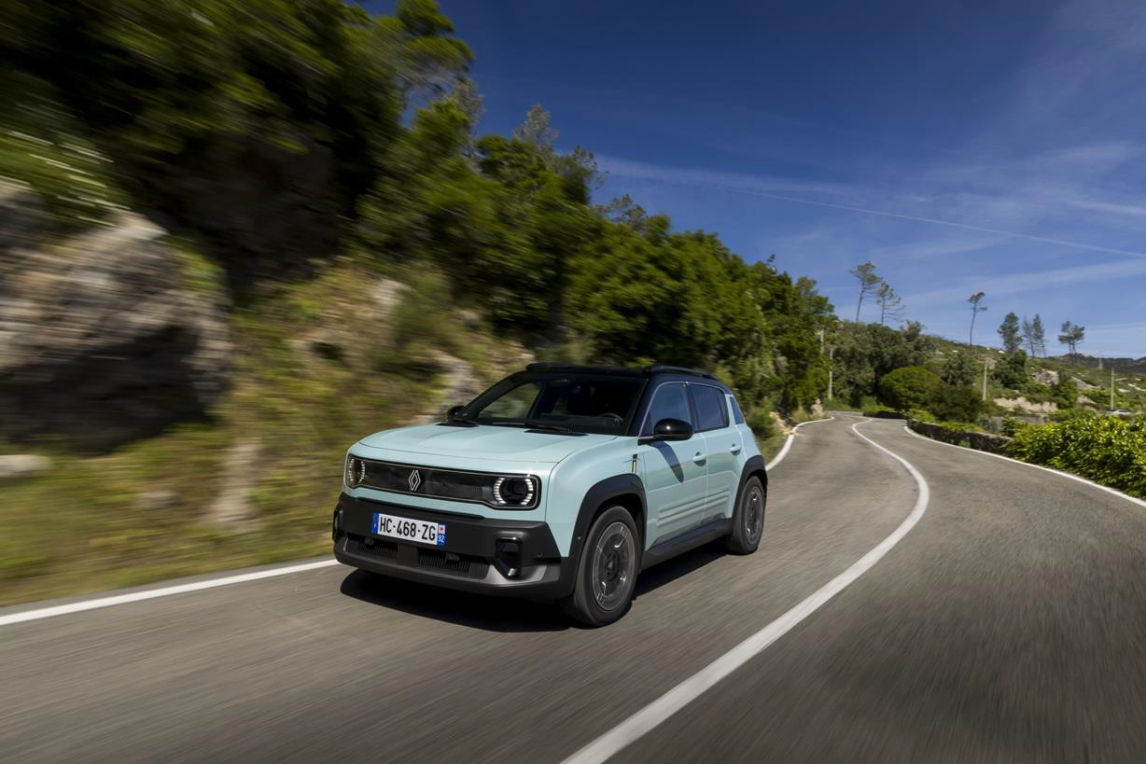

Vsebina

Vsestranskost na električen pogon 4
Povsem električen, izdelan v Evropi 7
Karizmatična podoba za vsestranskega pustolovca 8
Retro-futuristična oblika za pustolovščine 8
Mere prilagojene vsestranski uporabnosti 9
Na vseh različicah 46 cm (18'') platišča 9
Prepoznavna maska 10
Pokloni oblikovanju izvirnega modela 11
Šik in elegantne karoserijske barve 12
Drugačen videz notranjosti za vsako različico 13
Kombinacije za vse okuse 13
Vozilo za vsakogar in za vsak namen 15
Udoben prostor spredaj in zadaj 15
Prostoren, pripraven in lahko dostopen prtljažnik 16
Dolgi predmeti so dobrodošli 17
Brez težav na vseh vrstah vozišč s sistemom »Extended Grip« 17
Dovoljena vleka 18
Plein Sud: pomična platnena streha drzne zasnove 18
Okretno, dinamično vozilo, ki ne zanemarja udobja potnikov 19
Ko užitek v vožnji sovpada z udobjem v vozilu 19
One Pedal: največji izkoristek regenerativnega zaviranja do popolne ustavitve vozila 20
Zvočno in toplotno udobje višjega razreda 20
Pasivna varnost najvišje ravni 21

Življenje na elektriko: enostavna ponudba in olajšana uporaba 22
Opremljen za vsestranskost 22
Sproščena potovanja z načrtovalnikom poti »Electric Route Planner« 23
Poenostavljeno polnjenje s funkcijo »Plug & Charge« 24
Prednosti dvosmernega polnjenja 24
My Renault: aplikacija za upravljanje vsega 25
Še bolj povezljiva, interaktivna in varna tehnologija 26
Velik vodoraven zaslon 26
Aplikacije in storitve Google z nenehnim posodabljanjem 27
Aplikacije: še večja izbira 27
Reno, uradni Renaultov avatar in vsakdanji spremljevalec 28
Veličasten zvočni ambient 28
Virtualen ključ za skupno uporabo 29
Doba povezljivega vzdrževanja 29
Asistenčni sistemi na ravni višjih avtomobilskih segmentov 30
»Safety Score« in »Safety Coach«: ocenjevanje in osebni nasveti za bolj odgovorno vožnjo 30
Izdelan v Evropi, v tovarni Maubeuge 31
Za kulisami tovarne Maubeuge 31
Vse na razdalji manj kot 300 kilometrov od vozlišča ElectriCity 32
Revolucionaren postopek dvobarvnega lakiranja 32
Bolj trajnostna zasnova 33
Popravljive baterije z manjšim ogljičnim odtisom 33
Elektromotor brez redkih zemelj 34

Vsestranskost na električen pogon

Kompaktno, prostorno in vsestransko vozilo, ki je doma povsod in učinkovito za vse, vozilo, ki gre v korak s časom, vozilo v duhu kavbojk (»blue jeans«), ki je hkrati robustno in kul: kar je veljalo leta 1961 za prvotni Renault 4, leta 2025 še bolj kot kdajkoli velja za Renault 4 E-Tech electric. Izhajajoč iz genske zasnove vozila, ki je skozi desetletja postalo ikonično, in njegovega bogatega izročila, saj je bilo več kot trideset let to vozilo vseh, od meščanov do kmetov, od poštarjev, do gasilcev in celo žandarmerije, je bil zasnovan ta novi model, ki se v Renaultovi ponudbe električnih vozil postavlja ob bok modelom Renault 5, Megane in Scenic E-Tech electric, v letu 2026 pa se jim bo pridružil še prihodnji Twingo. Ambicija modela Renault 4 E-Tech electric je jasno izražena v filozofiji njegove zasnove in oblike: zadovoljiti kar največ raznolikih potreb kupcev.

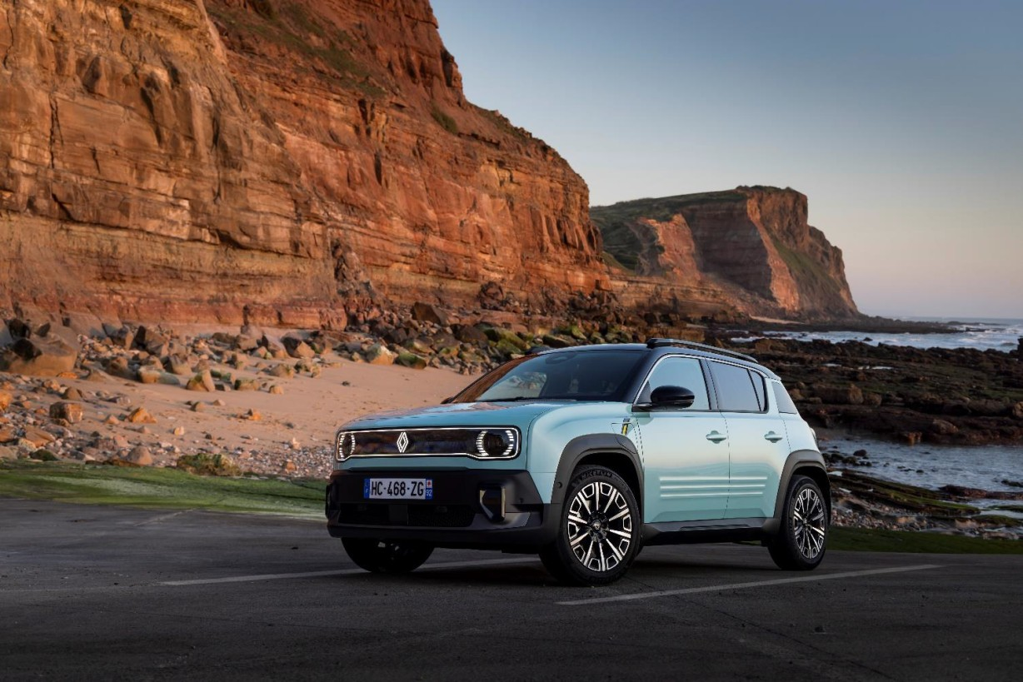

Uspešnost prvotnega modela Renault 4 v Franciji in po svetu velja pripisati predvsem njegovi vsestranski uporabnosti. Skozi celotno kariero je dosegal lepe prodajne številke, tako da je med letoma 1961 in 1992 na petih celinah in v več kot sto državah dosegel skupno 8.135.424 prodanih primerkov. Tako je postal najbolje prodajani Renaultov model na svetu. Renault 4 so izdelovali v Evropi (Belgija, Slovenija, Španija itd.), v Južni Ameriki (Argentina, Kolumbija, Peru itd.), v Afriki (Alžirija, Maroko, Južna Afrika itd.) in celo v Oceaniji. Je četrto najbolje prodajano vozilo vseh časov. Nič čudnega, da je postal mednarodna kulturna ikona. Ta uspeh novemu modelu Renault 4 E-Tech electric ni omajal poguma. Sprejel je celo nov izziv: pomagati pri demokratizaciji električnih vozil na evropski ravni. Medtem ko Renault 5 E-Tech electric nagovarja bolj mestne kupce, Renault 4 E-Tech electric cilja na širši krog in želi nagovarjati vse skupine, vključno z mladimi družinami.

Za to se bo opiral na isto ključno besedo kot njegov predhodnik: vsestranskost. Prav ta odlika mu bo omogočila, da bo osvojil uporabnike in ga bodo uporabljali tako za vsakdanje poti kot tudi za izlete ob koncu tedna ali v prostem času, za samostojne in družinske poti, za prevoze po mestu, na podeželju, v gorah ali po avtocestah.

Dokaz te vsestranskosti je kombinacija prostornosti, prilagodljivosti in velikosti prtljažnega prostora, ki je brez primere v tem segmentu: 420 litrov, poleg tega pa ima še nizek prag prtljažnika, domiselna odlagalna mesta, zložljivo zadnjo sedežno klop in celo sovoznikov sedež, ki se lahko preklopi v mizo - prvič pri električnem vozilu Renault! Zaradi večje oddaljenosti od tal in naprednega sistema za nadzor oprijema »Extended Grip« lahko vozi tudi po blatnih ali luknjastih cestah. Vsakdanje vožnje olajšuje funkcija »One Pedal«, ki omogoča kar najizdatnejše regenerativno zaviranje vse do popolne ustavitve vozila.

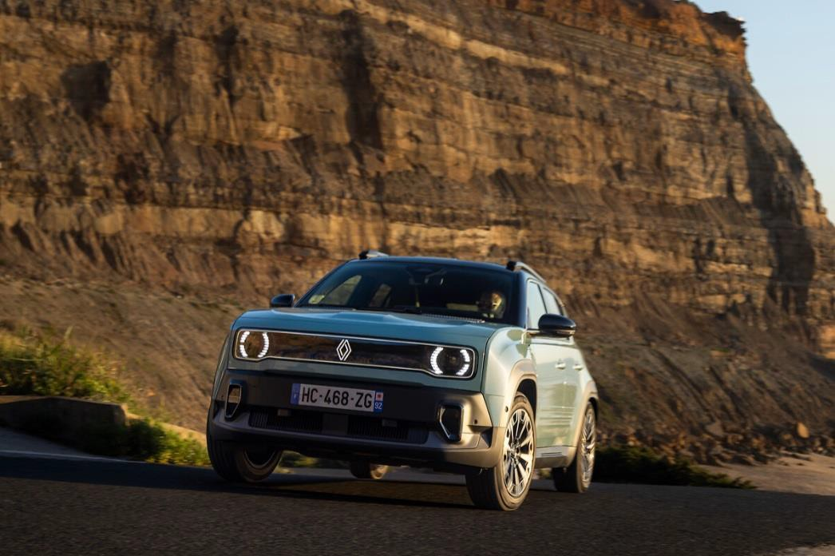
Za vse to in še več je zaslužna namenska konstrukcijska osnova AmpR Small, ki je edinstvena v Evropi. Ta je uporabljena tudi za Renault 5 E-tech electric in zagotavlja okretnost in živahnost zahvaljujoč nizkemu težišču in večvodilski zadnji premi. V tem modelu nudi nekaj dodatnega udobja, da ustreza vsem vrstam uporabe, ki jih ponuja vsestranskost vozila, v kar je vključena možnost vleke tovorne ali majhne bivalne prikolice s težo do 750 kg. Ta konstrukcijska osnova omogoča tudi vgradnjo asistenčnih sistemov iz višjih segmentov, kot je Active Driver Assist za 2. stopnjo avtonomne vožnje (na voljo kasneje) in najsodobnejše povezljive storitve. Med slednjimi sta predvsem multimedijski sistem openR link z integriranimi funkcijami Google ter uradni avatar Reno, novi vsakdanji spremljevalec, ki je povezan s sistemom umetne inteligence ChatGPT.

Vse to omogoča edinstveno izkušnjo vožnje, ki jo okrepi enostavnost uporabe električnih vozil, zaradi česar so dosegljiva vsem. Vsak Renault 4 E-Tech electric ima 11-kilovatni polnilnik za izmenični tok (AC) za vsakodnevno uporabo, za daljša potovanja pa 80- ali 100-kilovatni polnilnik za enosmerni tok. Poleg tega je 11-kilovatni polnilnik izmeničnega toka dvosmeren, da je možno izkoristiti funkciji za napajanje električnih naprav iz baterije V2L (vehicle-to-load) in za vračanje energije v električno omrežje V2G (vehicle-to-grid)*.

»Z vozilom Renault 4 E-Tech electric je storjen nov korak znamke Renault k demokratizaciji električnih vozil v Evropi. Ta model dopolnjuje že doslej raznoliko ponudbo, v kateri so Megane, Scenic in novi Renault 5 E-Tech electric. Manjkalo nam je še kompaktno vozilo z zajetnim prostorom. Zdaj ga imamo z modelom, ki je vsestranski, pripraven, prilagodljiv in ima velik in lahko dostopen prtljažnik. Vozilo, ki je zmožno zadostiti široko paleto vsakdanjih potreb uporabnikov. To je množično električno vozilo, ki gre v korak s svojim časom in ima vrsto uporabnih tehnologij za vožnjo in udobje.«
Fabrice Cambolive, glavni izvršni direktor znamke Renault

*Ni na voljo v Sloveniji.

Povsem električen, izdelan v Evropi
Skupina Renault se je zavestno odločila, da bo električni Renault 4 E-Tech proizvajala v Evropi v okviru Ampere ElectriCity. Vozilo je sestavljeno v obratu Maubeuge, njegov elektromotor v tovarni Cléon, baterijski sklop v Ruitzu, same baterije pa so začela izdelovati v tovarni Gigafactory v Douaiju. Kar zadeva dobavitelje, se jih 75 odstotkov nahaja v radiju 300 km od industrijskega vozlišča ElectriCity. Ta kratka dobavna veriga je resnična zaveza skupine Renault, ki spodbuja lokalno in konkurenčno proizvodnjo ter s tem pomaga zavarovati delovna mesta in zmanjšati okoljski odtis.

Skupina je lahko izkoristila tudi naložbe iz leta 2021 v proizvodnem obratu Maubeuge za model Renault Kangoo, ki so ji omogočile omejiti stroške razvoja proizvodne linije Renault 4 E-Tech electric z dodajanjem posebnih proizvodnih sredstev, prilagojenih potrebam tega vozila, na primer postaja za vgradnjo platnene strehe in robot za barvanje dvobarvnih izvedenk karoserije po postopku »Jetprint Paint«.

V skladu z zavezo Skupine za uvedbo krožnega gospodarstva je možno reciklirati 88,6 odstotkov modela Renault 4 E-Tech electric. Zahvaljujoč strokovnemu znanju podjetja The Future is NEUTRAL, za krožno gospodarstvo specializirane hčerinske družbe Skupine Renault, 26,4 odstotka materialov uporabljenih za Renault 4 E-Tech electric izhaja iz krožnega gospodarstva, vključno s kovino, steklom in 41 kilogrami recikliranih polimerov, ki jih najdemo na primer pod vrati, v tekstilni oblogi stropa ter preprogah v potniškem prostoru in prtljažniku. Ne nazadnje je tkanina sedežev v stopnjah opreme techno in iconic izdelana iz do 100-odstotno recikliranih vlaken pridobljenih iz plastenk.

Karizmatična podoba za vsestranskega pustolovca

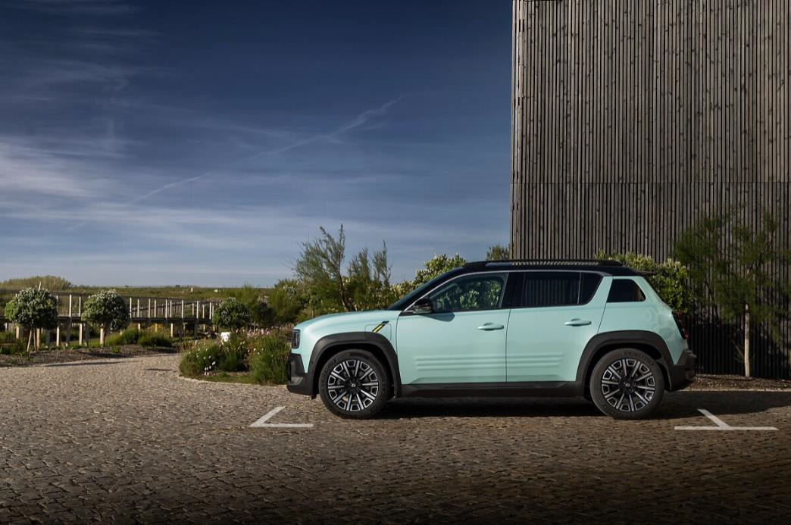

Renault 4 E-Tech electric je predvsem vozilo s karizmatično podobo. Kompakten pustolovec, ki je povsem v duhu svojega časa, je popolnoma prilagojen svojim meram in naredi velik vtis z večjo oddaljenostjo od tal in širokimi kolesi. Poleg splošnega videza je ikona šestdesetih let razpoznavna tudi v mnogih podrobnostih, ki so posodobljene in moderne: v maski, pokrovu motorja, odbijačih, zadnjih stranskih oknih, nagubani površini vrat, obliki zadnjih luči, ki so kot želatinaste kapsule itn.

Retro-futuristična oblika za pustolovščine
Renault 4 se je vrnil, da bi na novo izumil legendarni model »4L« iz preteklosti in mu nadel moden in pustolovski videz. Renault 4 E-Tech electric svojo modernost kaže tudi s posodobljenimi najbolj značilnimi elementi izvirnega Renaulta 4 v »retro-futurističnem« oblikovalskem slogu.

Mere prilagojene vsestranski uporabnosti
Renault 4 E-Tech electric ima idealne mere za vozilo na vrhu segmenta B, ki je po zasnovi električno kompaktno vozilo za vsestransko uporabnost.

- Razmeroma dolgo vozilo, ki pa s skupno dolžino 4,14 metra ostaja kompaktno, je na sredini med Cliom, ki je za 9 centimetrov krajši, in Capturjem, ki je za 9 centimetrov daljši.
- Medosna razdalja je podaljšana na 2,62 metra v prid večjega notranjega prostora.
- Širina z 1,80 metra ostaja zmerna in ravno prava za vožnjo po mestu brez težav.
- Z višino 1,57 metra je izenačen s Capturjem. Glavna razlika med njima je v oddaljenosti od tal. Ta pri vozilu Renault 4 E-Tech electric znaša 18,1 centimeter, kar je za 1,2 centimetra več kot pri Capturju.

Na vseh različicah 46 cm (18'') platišča
Renault 4 E-Tech electric je v vseh različicah opremljen s 46 cm (18'') platišči, ki imajo svojo vlogo v njegovem pustolovskem videzu.

- Na osnovni različici evolution so aerodinamično optimizirani okrasni pokrovi koles poimenovani »Jogging«.
- Na različici techno so brušena aluminijasta platišča poimenovana »Sixties«, ki imajo po štiri krake, kot diskreten poklon imenu modela.
- Tudi različica iconic ima brušena aluminijasta platišča, a poimenovana »Parisienne« zaradi posebno dovršenega in dinamičnega grafičnega videza.

Ta tri imena platišč niso bila izbrana naključno. Vsako izhaja iz poimenovanja posebne serije izvirnega Renaulta 4. Posebna serija Jogging je bila predstavljena leta 1981, Sixties leta 1985, medtem ko je bil Renault 4 Parisienne plod sodelovanja z revijo ELLE iz leta 1963.

Prepoznavna maska
Renault 4 E-Tech electric je s svojo retro-futuristično obliko sodobno vozilo, ki na novo odkriva nekatere ključne značilnosti izvirnega Renaulta 4. Izrazit primer je maska, ki na mah pritegne pozornost.

Ta maska je izdelana iz enega samega kosa, ki preči prednji del in objema z dvema polkrogoma obdana žarometa, obroblja pa jo okvir, ki spominja na kromasto obrobo maske na nekdanjem modelu Renault 4. Vendar ta okvir pritegne pozornost, saj je, tako kot Renaultov zaščitni znak v sredini, v celoti osvetljen, je neprekinjena črta svetlobe brez temnih območij. Ta neprekinjena osvetljena črta, ki obdaja masko iz enega samega kosa, je svetovna novost med proizvajalci vozil! Žarometa in osvetljena obroba maske tvorijo svetlečo celoto, ki je vidna, kadar avto miruje in tudi med vožnjo.

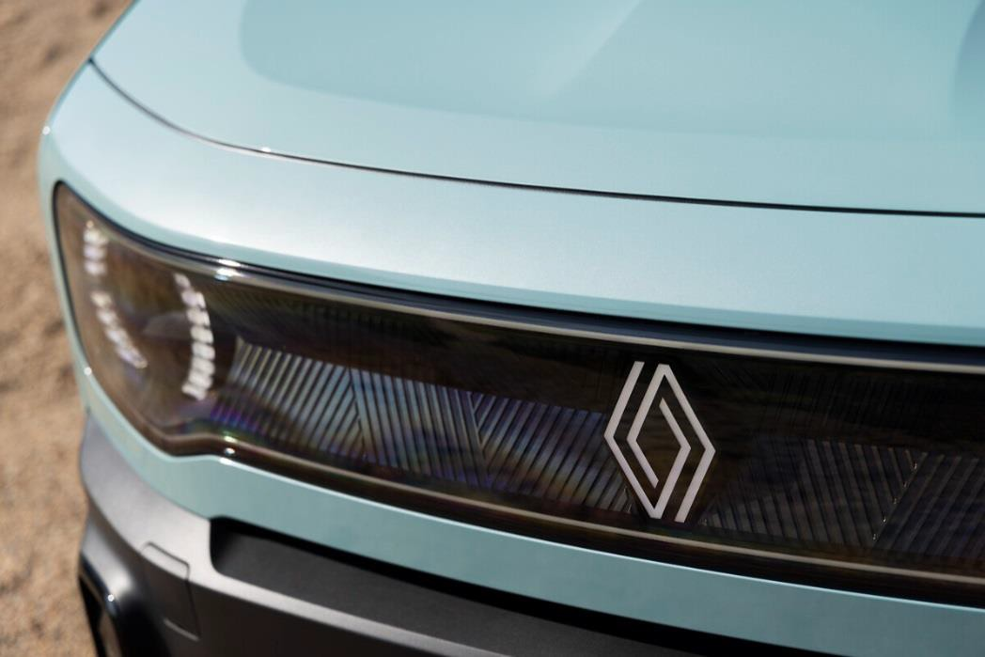

Za to inovacijo stoji kar zajeten obseg dela, ki ga je bilo treba opraviti za izpopolnitve in prilagoditve. Posebnosti zgradbe maske – en sam, 1,45 metra dolg kos – so bile znaten izziv za ekipe Renaulta in njegovih dobaviteljev, podjetij Valeo in OP Mobility. Razlog za to je preprost: tako impozanten del še ni obstajal. Torej ga je bilo treba ustvariti povsem na novo. Tako velik del je moral izpolnjevati tudi zahteve glede vzdržljivosti, trdnosti in varnosti, zlasti v primeru trka s pešcem. Poleg tega ni bilo nobenih kompromisov glede popravljivosti, saj je mogoče zamenjati samo poškodovane dele, ne da bi bilo treba zamenjati celo masko, pa naj gre za pokrov iz polikarbonata, en ali oba žarometa.

Poleg oblikovanja tega unikatnega predmeta je bilo treba pripraviti tudi njegovo serijsko izdelavo. Z dolžino 1,45 metra ta enodelna maska velja za izjemno velik sestavni del na montažnem traku. Za izvedbo raznih tehničnih in varnostnih preizkusov so izdelali številne 3D makete. Pri tem je sodelovalo več strok, od tovarne do oddelkov za oblikovanje in inženiring ter v sami tovarni, da bi optimizirali postopke rokovanja in vgradnje s strani delavcev v proizvodnji. Poleg tega je na masko nalepljena zaščitna plastična folija, ki ostaja na svojem mestu vse do zaključka montaže vozila, da prepreči praske.

Pokloni oblikovanju izvirnega modela
Pokloni videzu izvirnega Renaulta 4 so številni in razporejeni po celotnem vozilu.

- Obrisa pokrova motorja se spustita na vsaki strani maske do njenega spodnjega roba, da je pokrov videti bolj vodoraven, maska ​​pa bolj navpična, kakršna je bila na izvirnem modelu.
- Dekoracija vrha pokrova motorja spominja na masko Renaulta 4 iz šestdesetih let prejšnjega stoletja.
- Odbijača spredaj in zadaj imata na obeh straneh odbojnik. Ta oblikovna značilnost spominja na nosilce odbijačev izvirnega Renaulta 4. Za razliko od slednjih pa je te odbojnike možno prilagajati osebnim željam z okrasno dodatno opremo.
- Na stranicah takoj pritegneta pozornost zadnji stranski okni. Ti sta bili ikonična značilnost izvirnega modela, ki jo je bilo treba posodobiti z modernim pridihom. Okni sta za vzglavniki zadnjih sedežev in sta privlačen oblikovni element, ki preseneti ob natančnejšem pogledu.
- Poleg tega so v površino vrat vtisnjene tri gube, ki spominjajo na značilne plastične zaščitne obloge vrat na nekdanjem Renaultu 4 GTL.
- Na boku se poševnica vetrobranskega stekla nadaljuje v okrasne elemente po osebni izbiri, ki so na prednjih blatnikih (glede na različico). Na njih sta napisa »Renault ElectriCity« in »Manufacture de Maubeuge«, ki sta pomežik kraju izdelave vozila.
- Streha ohranja ikonične linije izvirnega modela, vendar z novo funkcijo: strešnima nosilcema, ki sta na voljo glede na različico.
- Zadek spominja na preteklost z zadnjima lučema v značilni obliki kapsule, pa tudi v ravnih potezah prtljažnih vrat. Ta segajo v sam odbijač in ob odpiranju zanesljivo prijetno presenetijo.

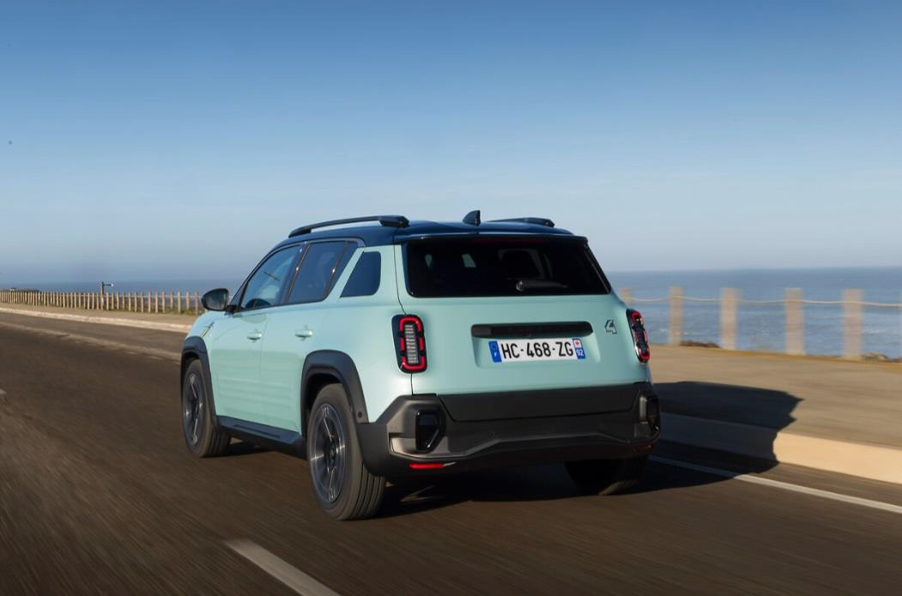

Šik in elegantne karoserijske barve
Renault 4 E-Tech electric je na voljo v sedmih karoserijskih barvah, ki so hkrati šik in elegantne: ledeniško beli, urbano sivi, biserno črni, carmin rdeči, teraccota rjavi, zeleni Hauts-de-France in claud modri.

Takoj ob začetku prodaje bo Renault 4 E-Tech electric predstavil nov odtenek zelene Hauts-de-France. Čeprav gre za enak odtenek, kot je bila modra Île-de-France leta 1961, je ta barva posodobljena z bolj bisernim videzom. Slednji se preliva od modre do zelene glede na odseve svetlobe na površini. Ime nove barve je tudi hommage obratu za sestavljanje Maubeuge v regiji Hauts-de-France na severu Francije.

Drugačen videz notranjosti za vsako različico
Ko vstopite v Renault 4 E-Tech electric, odkrijete, da ima vsaka od treh različic svojo posebno opremo v notranjosti.

V različici evolution pogled nemudoma pritegne svetla barva armaturne plošče in oblog vrat. Ta je v močnem kontrastu s temno sivo barvo prešitih prevlek sedežev in okrasnih šivov v barvah francoske zastave.

Različica techno ima notranjost, ki spominja na denim. Prevleke sedežev so kombinacija temno modrega umetnega usnja (TEP) in blaga iz recikliranega poliestra nasičene modre barve, ki je zelo podobno blagu za kavbojke, kakršne lahko nosimo vsak dan. Na stranicah sedežev je droben napis »Allez-y vous êtes en Renault 4« (Le naprej, ste v Renaultu 4). Celo okrasni šivi so podobne bakrene barve kot šivi na kavbojkah. Takšne prevleke s prešitimi kvadrati so tudi na armaturni plošči in oblogah vrat.

Na koncu je še paket opreme iconic, s katerim ima Renault 4 E-Tech electric šik in športen videz. Sedeži in vzglavniki so prevlečeni s kombinacijo sive tkanine z vzorcem pepita in rumenimi okrasnimi šivi ter usnju podobnega plastificiranega blaga (TEP), ki je delno reciklirano in biološkega izvora. Rumena barva je izpostavljena na več notranjih elementih, kot so pasu zapestne ure podobni trakovi na prednjih sedežih, zadnji klopi in armaturni plošči, na kateri je tudi lasersko vgraviran in osvetljen napis »Renault 4«.

Kombinacije za vse okuse
Renault 4 E-Tech electric se prilagaja vsem željam uporabnikov na polju estetike in pripravnosti z več sto možnimi kombinacijami barv, platišč, dodatne opreme in okrasnih elementov, k čemur velja prišteti še možnosti strešnih nosilcev, pomične platnene strehe dvobarvne karoserijske izvedbe: črno in razširjeno črno. Slednja nima črne le strehe ampak tudi pokrov motorja in del prednjega odbijača.

Za potniški prostor so v obsežni ponudbi dodatne opreme, ki je večinoma izdelan s 3D tiskanjem v obratu Refactory v Flinsu, na voljo organizator in dodatni odlagalni prostori različnih velikosti z namenskimi pokrovi. Na voljo so z več motivi (NumbeR4, LoveR4, Unlimited 4 in FloweR4) in v treh barvah (temno rdeča, siva in modra) za eleganten in šik videz. Ne nazadnje sta na voljo tudi pletena košara za prevažanje bagete kruha, ki je bila predstavljena v modelu Renault 5 E-tech electric, ter zamenljiv pokrov prestavne ročice »e-pop shifter«, ki je na voljo v treh izvedbah: NumbeR4, FloweR4 in Br4celet (na voljo kasneje).

Za zunanjost so na voljo okrasni elementi za streho, pokrov motorja, blatnike in odbojnike na prednjem in zadnjem odbijaču.

- Fl4sh: rumena / cloud modra za bolj športen videz;
- NumbeR4: srebrna / bakrena za bolj šik videz.

Ti elementi so združljivi z vsemi karoserijskimi barvami iz ponudbe. Kupec si lahko pred dokončno odločitvijo o nakupu videz vseh dodatkov ogleda v konfiguratorju.

Vozilo za vsakogar in za vsak namen

Renault 4 E-Tech electric je dolg 4,14 metra in po zunanjih merah resda kompaktno mestno vozilo. Vendar mu zahvaljujoč namenski konstrukcijski osnovi AmpR Small uspe zagotoviti vse odlike vsestranskega vozila: udoben prostor za pet oseb, 420 litrov velik prtljažnik z najnižjim pragom v svojem razredu, elektrificirano zapiranje prtljažnih vrat in v mizo sklopljiv sovoznikov sedež. Z zmožnostjo vleke do 750 kilogramov težke prikolice ali sistemom nadzora oprijema koles Extended Grip (za doplačilo) je pripravljen tudi za manj pogoste vrste uporabe.

Udoben prostor spredaj in zadaj
Renault 4 E-Tech electric vsem potnikom ponuja udoben potniški prostor s petimi sedeži. Zadaj lahko brez skrbi potujejo tako otroci kot tudi odrasli.
- Ob medosni razdalji 2,62 metra prostor za kolena v drugi sedežni vrsti znaša 16,4 centimetra, kar je podobno kot v Capturju z rahlo nazaj pomaknjeno zadnjo klopjo.
- Višina stropa nad sedali (85,3 cm) je za vozilo segmenta B posebno velika in podobna tisti v Capturju.
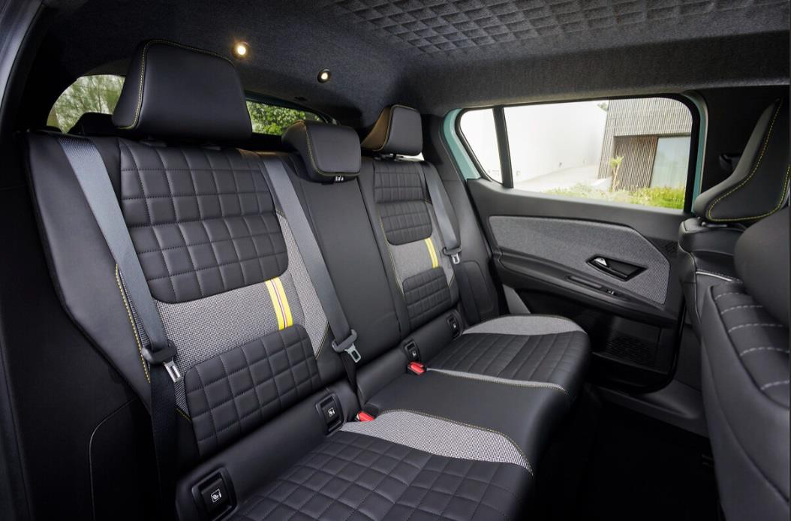
K udobnosti Renaulta 4 E-Tech electric prispeva tudi vrsta odlagalnih mest in pripravnih elementov za vse potnike:
- žep na hrbtišču vsakega od prednjih sedežev, z dodatnim žepom za pametni telefon,
- votlina za plastenko na zadnji strani konzole med prednjima sedežema,
- dve vtičnici USB-C na vrhu zadnje strani konzole med prednjima sedežema,
- odlagalna korita na oblogah vrat.
Skupno je prostoru za potnike za 23,3 litra odlagalnih mest, od tega za 9,2 litra v drugi sedežni vrsti.

Prostoren, pripraven in lahko dostopen prtljažnik
Renault 4 E-Tech electric sega v gensko zasnovo izvirnega R4 vse do njegove zasnove prtljažnika. Ta ima prostornino 420 litrov, njegovi uporabnosti pa koristi tudi dejstvo, da sta zadnji luči na karoserijo nameščeni tako, da prtljažnim vratom zagotavljata pokončnost in ravne robove, s tem pa boljšo dostopnost. Vrata prtljažnika se zajedajo v odbijač, prag pa je samo 61 centimetrov oddaljen od tal, s čimer je za 10 centimetrov nižji od povprečja pri tekmecih! Za še večjo pripravnost se vrata prtljažnika odpirajo in zapirajo samodejno, s pomočjo elektromotorja.

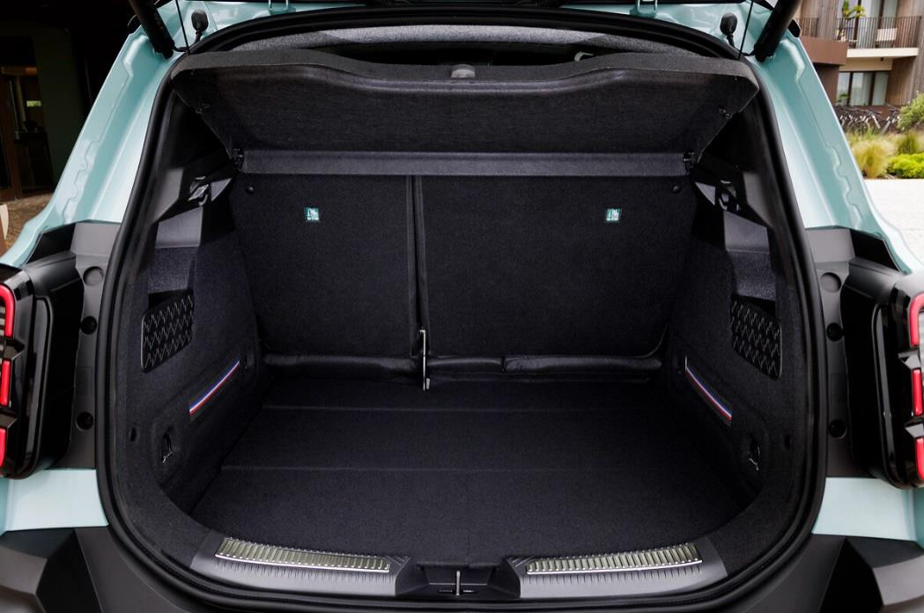

Od 420 litrov skupne prostornine prtljažnika je 44 litrov v prostoru pod njegovim podom. Ta je idealen za shranjevanje polnilnega kabla in ima dve ločeni odprtini, ki se ju uporablja glede na napolnjenost prostora. Glede na različico je na voljo tudi korito, ki sega čez vso širino prtljažnika. Lahko ga je prenašati in predvsem po potrebi oprati. Vedeti je treba, da ob vgradnji doplačilne zvočne naprave Harman Kardon ta prostor zasedata nizkotonski zvočnik in ojačevalnik.

Pripravnost prtljažnika razkriva tudi več elementov, kot so manjši prostori za odlaganje predmetov, na primer steklenic vode. Poleg tega so v prtljažniku še:
- štiri zanke za pripenjanje tovora,
- dve plastični kljuki za obešanje torb,
- elastična trakova na vsaki strani prtljažnika za zadrževanje manjših predmetov.

Dolgi predmeti so dobrodošli
Prilagodljivost je še ena odlika vozila Renault 4 E-Tech electric. Vsestranski po želji ima zložljivo zadnjo sedežno klop, sovoznikov sedež spredaj pa je možno sklopiti v mizico. To je prava prednost, saj omogoča prevažanje do 2,20 metra dolgih predmetov. Tako lahko vanj brez težav namestite, na primer, manjšo omaro ali smuči za odrasle. Zaradi tega je popoln tako za prosti čas kot tudi za izjemne potrebe.

Brez težav na vseh vrstah vozišč s sistemom »Extended Grip«
Renault 4 E-Tech electric je bil zasnovan za vse vrste uporabe, tudi izven gladkega asfalta, od mesta do gora. Za vožnjo po mehkejši podlagi ponuja izpopolnjen sistem nadzora oprijema »Extended Grip« (serijsko ali za doplačilo glede na različico), zlasti v kombinaciji s celoletnimi pnevmatikami za vse vremenske razmere in dvema novima načinoma, ki sta na voljo v nastavitvah MULTI-SENSE: »Snow« in »All-terrain«.

Prvi in drugi uporabljata sistem nadzora oprijema, da vozilu omogočita gladko vožnjo na spolzkih površinah. Navor motorja se elektronsko prilagaja glede na oprijem na cesti in povratne informacije sistema za nadzor stabilnosti vozila ESP. V obeh primerih bo nadzor spodrsavanja na obeh sprednjih kolesih manj intenziven.

Glede na vremenske razmere se oba načina prilagodita glede na naslednja hitrostna območja:

- »Sneg«: manj navora v območju od 0 do 50 km/h
- »Teren«: več navora v območju od 0 do 80 km/h, kar vozilu omogoča, da ohrani ves oprijem, tudi če eno od prednjih koles zdrsne.

Dovoljena vlečna moč
Kar je še bolj praktično za konce tedna ali počitnice, je dejstvo, da Renault 4 E-Tech electric lahko vleče do 750 kilogramov težko tovorno ali počitniško prikolico. To je prava prednost in še en dokaz njegove vsestranske uporabnosti.

Plein Sud*: pomična platnena streha drzne zasnove
Renault 4 E-Tech electric bo na voljo z električno pomično platneno streho, ki mu bo dajala bolj poleten videz. Od tod tudi ime Plein Sud, ki se navezuje na model R4 iz šestdesetih let in njegovo različico Plein Air. Platnena streha je na voljo v črni barvi v različicah techno in iconic. Izvedenke s platneno streho nimajo strešnih nosilcev, radijska antena pa je prestavljena na zadnje okno. Po drugi strani pa platnena streha ne zmanjša višine nad sedali, saj je bil Renault 4 E-Tech electric že od samega začetka zasnovan za vgradnjo platnene strehe.

Platnena streha Renault 4 E-Tech electric Plein Sud zaradi svoje obloge odlično tesni in ima tudi izvrstne zvočne lastnosti, ne da bi povečala težo in s tem učinkovitost vozila. Ko je streha odprta, deflektor zmanjšuje trušč. Odprtina je kar se da velika (dolžina 92 cm, širina 80 cm). Streho se odpira in zapira z gumbom (na ključu ali ob notranjem vzvratnem ogledalu) ali z glasovnim ukazom avatarju Reno, zloži se v tri gube, možno pa jo je odpreti do več vmesnih položajev.

*Na voljo kasneje.

Okretno, dinamično vozilo, ki ne zanemarja udobja potnikov

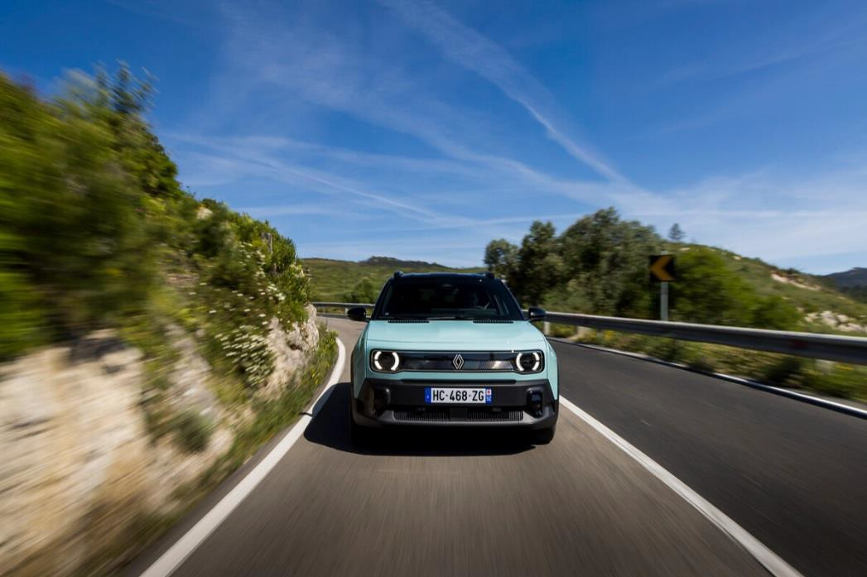

Renault 4 E-Tech electric je zasnovan na namenski konstrukcijski osnovi AmpR Small electric in ima enake dinamične gene kot Renault 5 E-Tech electric, zato zagotavlja okretnost in prijetne vozne lastnosti. Vendar je za optimizirano udobje v vozilu drugače uglašen in ima lastne funkcije, kot je regenerativno zaviranje »One Pedal«, kar odraža na vsestranskosti temelječ pristop snovanja vozila.

Ko užitek v vožnji sovpada z udobjem v vozilu
Zahvaljujoč konstrukcijski osnovi AmpR Small se Renault 4 E-Tech electric ponaša z občutki v vožnji na zelo visoki ravni ter z okretnostjo in dinamičnimi voznimi lastnostmi.

- Prednja prema je prevzeta iz modelov Clio, Captur in Renault 5 E-Tech electric. Krmilni sistem ima kratko prestavno razmerje (14,5), premer obračalnega kroga pa znaša le 10,8 m, kar je v prid okretnosti in zlasti koristno v mestih.
- Enako kot pri Renaultu 5 E-Tech Electric je zadnja prema večvodilska, kakršna je bila doslej rezervirana za vozila višjih segmentov. Med mnogimi njenimi prednostmi so bolj dinamične lastnosti v tesnih ovinkih, večja stabilnost v širokih ovinkih ter višja raven udobja z zmanjšanjem udarnega trušča.

Blaženje je bilo posebej uglašeno za optimizacijo udobja v vozilu, zlasti na zadnjih sedežih, da bi odražalo želeno vsestransko uporabnost tega vozila. V istem duhu je za oblazinjenje sedežev uporabljena nekoliko debelejša pena.

One Pedal: največji izkoristek regenerativnega zaviranja do popolne ustavitve vozila
Renault 4 E-Tech electric je prvo vozilo blagovne znamke Renault s funkcijo »One Pedal«. Ta je na voljo od izvedbe techno naprej in je četrta stopnja načinov regenerativnega zaviranja, ki se tako kot prvi trije aktivira z ročkami ob volanu. Funkcija One Pedal poveča regenerativno zaviranje, ko voznik sprosti stopalko za plin. Vozilo upočasni in se ustavi, ne da bi voznik pritisnil na zavoro. Zelo uporabna funkcija, ko se približujete prometnemu zamašku, znaku stop ali rdeči luči na semaforju.

Ta način se samodejno izklopi pri vzvratni vožnji, da omogoči polžjo vožnjo, to je enakomerno vožnjo nazaj samo z uporabo zavorne stopalke. To vozniku znatno olajša parkiranje. Funkcija »One Pedal« se samodejno spet vklopi pri hitrosti nad 12 km/h. Izklopljena je tudi, kadar je vključen način delovanja »Snow« naprednega sistema za nadzor oprijema »Extended Grip«.

Renault 4 E-Tech electric ima tudi nov dinamičen zavorni sistem, ki ima v istem modulu združena zaviranje in sistem nadzora stabilnosti ESP. Prednosti so dvojne: ta modul zaseda manj prostora pod pokrovom motorja, vklop sistema samodejnega zaviranja v sili pa je hitrejši (čas se prepolovi).

Zvočno in toplotno udobje višjega razreda
Za večje zvočno udobje je zvočna zatesnitev izvedena po standardih za vozila višjega razreda, kot je to primer že pri drugih novih električnih modelih znamke Renault.

- Patentiran »pametni zapredek« (smart cocoon) je zvočni absorbent nove generacije, ki baterijo izolira od prostora za potnike. To je danes najboljša rešitev na trgu.
- Vpetje motorja ima dvojno dušenje, ki uporablja maso polnilnika za blaženje slišnih tresljajev elektromotorja (izboljšanje za 10 dB), kar prispeva k tihosti prostora za potnike.
- Akustično vetrobransko steklo je serijsko v vseh različicah.

Poleg tega za toplotno udobje v prostoru za potnike skrbi toplotna črpalka, ki kar najbolj varčuje z energijo baterije, dopolnjuje pa jo visokonapetostni grelnik HVCH (High Voltage Coolant Heater) moči 8 kW, da se prihrani čim več energije iz baterije. Grelnik po hladnem zagonu naglo zagotovi prijetno temperaturo prostora za potnike. Ko je sistem programiran, funkcija priprave na vožnjo prostor za potnike in baterijo ogreje ter stekla odtaja še pred začetkom vožnje.

Pasivna varnost najvišje ravni
Znaten trud je bil vložen v zagotavljanje najvišje ravni pasivne varnosti, od odpornosti zgradbe vozila v primeru trka, do posebej razvite osrednje zibelke ter prečnikov za pritrditev sedežev, ki varujejo baterijo. Zaradi tega je Renault 4 E-Tech Electric povsem na ravni Renaulta 5 E-Tech Electric. Za oba so uporabljeni standardi višjih avtomobilskih razredov, brez kompromisov.

Življenje na elektriko: enostavna ponudba in olajšana uporaba

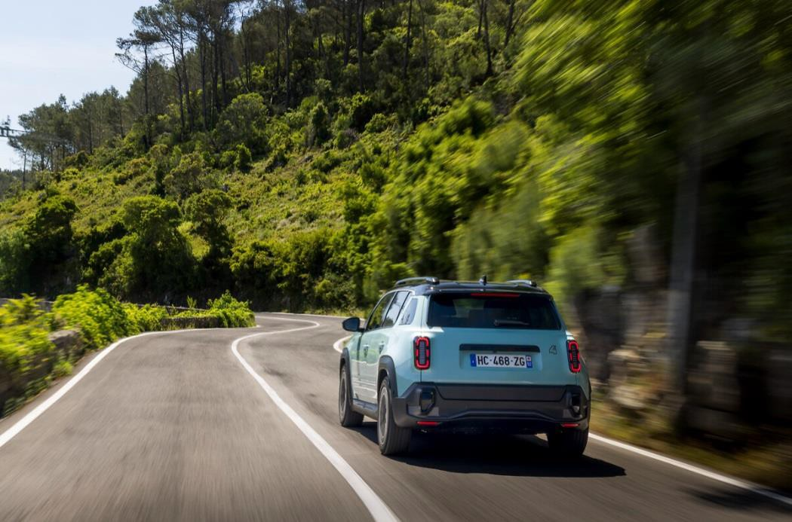

Enostavna ponudba kombinacij elektromotorja in baterije, ki se jo izbere glede na rabo, celovit in inovativen nabor možnosti polnjenja za vse in vsakogar: Renault 4 E-Tech electric je zasnovan enako dobro tako za mesta kot za bolj vsestransko rabo. Življenje na elektriko olajšuje tudi s storitvami, ki jih ponujata Google in Mobilize.

Opremljen za vsestranskost
Zahteva po vsestranskosti Renaulta 4 E-Tech electric je razvidna iz jedrne ponudbe, v kateri sta baterija z zmogljivostjo 52 kWh in elektromotor s 110 kW moči, kar zagotavlja doseg do 409 kilometrov po WLTP.

Za litij-ionsko baterijo z zmogljivostjo 52 kWh je uporabljena tehnologija NMC (nikelj, mangan in kobalt), sklop pa tvorijo štirje veliki moduli v enem ohišju. Ta poenostavljena arhitektura omogoča za 30 kilogramov manjšo težo kot v modelu ZOE. Tako baterija zdaj tehta manj kot 300 kilogramov.
Neposredno iz elektromotorja modelov Megane E-Tech electric in Scenic E-Tech electric izvedeni elektromotor v Renaultu 4 E-Tech electric z močjo 110 kW (150 KM / 245 Nm navora) je povsem enak kot v Renaultu 5 E-Tech electric. Z njim Renault 4 E-Tech electric z mesta do 100 km/h pospeši v 8,2 sekunde, od hitrosti 80 do 120 km/h pa v 6,4 sekunde. Največja hitrost je elektronsko omejena na 150 km/h.

Vse različice Renaulta 4 E-Tech electric so serijsko opremljene z dvosmernim polnilnikom za izmenični tok moči 11 kW, ki vozilu zagotavlja veliko svobode v gibanju, saj ga je možno polniti v kateremkoli evropskem mestu.

Renault 4 E-Tech electric ima v konfiguraciji 110 kW/ 52 kWh (elektromotor / baterija) vključen tudi polnilnik za enosmerni tok moči 100 kW za priklop na hitra polnilna mesta, še zlasti ob avtocestah. Čas polnjenja je kot sledi:
- 11 kW na izmenični tok (AC): od 10 do 100 odstotkov v 4 urah in 30 minutah,
- 100 kW na enosmerni tok (DC): od 15 do 80 odstotkov v 30 minutah.

Renault 4 E-Tech electric je na voljo tudi v konfiguraciji z elektromotorjem moči 90 kW (120 KM / 225 Nm navora) in baterijo z zmogljivostjo 40 kWh. Tak je serijsko opremljen s polnilnikom za enosmerni tok moči 80 kW. Njegov doseg po WLTP znaša 308 kilometrov, čas polnjenja pa je naslednji:
- 11 kW na izmenični tok (AC): od 10 do 100 odstotkov v 3 urah in 30 minutah,
- 80 kW na enosmerni tok (DC): od 15 do 80 odstotkov v 30 minutah.

Dve napravi posebno prispevata k takšnemu dosegu: dvosmerna toplotna črpalka, ki je koristna tako poleti kot pozimi, in premične lamele za prednjim odbijačem (glede na državo).

Sproščena potovanja z načrtovalnikom poti »Electric Route Planner«
Načrtovalnik poti za električna vozila »Electric Route Planner« (ERP) je na voljo preko Google Maps in predlaga najboljšo pot s potrebnimi postanki za polnjenje, pri čemer bo upošteval razpoložljivost polnilnih mest in njihove tehnične podatke ter prav tako njihovo pripadnost omrežju. Ta načrtovalnik je bil izpopolnjen zahvaljujoč izkušnjam in odzivom uporabnikov modelov Megane, Scenic in Renault 5 E-Tech electric.

Za vožnje, ki terjajo postanke za polnjenje, načrtuje najhitrejšo pot in jo tudi nenehno optimizira. Pri tem upošteva lokacije polnilnih mest, spremembe podatkov vozila (poraba, preostali doseg itn.) in zunanje temperature, da predvidi preostali doseg vozila. ERP v svojih izračunih upošteva tehnične parametre vozila in želje voznika (moč polnilnih mest, način plačila itn.). Omogoča tudi določitev najnižje ravni energije, ki mora biti v bateriji ob prihodu na cilj (od 1 do 50 odstotkov ob postanku in v korakih po 10 odstotkov med vožnjo), in zagotavlja idealno temperaturo baterije ob vsakem postanku za polnjenje, s čimer optimizira potek le-tega. Načrtovana pot se nenehno optimizira glede na razvoj raznih parametrov. Še več, odslej je možno pot preračunati ne da bi se morali vrniti na izhodiščni načrt, kar pride prav ob vmesni spremembi poti po želji uporabnika.

Tako je vse optimizirano za poenostavljanje voženj, kar vozniku za volanom električnega vozila ponuja kar največ pripravnosti in udobja. Poleg tega se ta funkcija nenehno posodablja, v povprečju enkrat do dvakrat mesečno, da lahko vedno zagotovi kar najboljše načrtovanje poti.

Poenostavljeno polnjenje s funkcijo »Plug & Charge«
Uporabniki električnih vozil vedo, da je ekosistem polnilnih mest izven doma lahko precej zapleten, z vprašanji združljivosti polnilnih mest, njihovih cen, načinov plačila itn. Zato Renault 4 E-Tech electric lahko ponudi funkcijo »Plug & Charge«, ki v največji možni meri poenostavi polnjenje na združljivih mestih z enosmernim tokom.

Ko je Renault 4 E-Tech electric povezan z aplikacijo My Renault na voznikovem pametnem telefonu, mu ni več treba imeti posebne izkaznice ali gesla za polnjenje. Polnilno mesto samodejno prepozna vozilo, ko se mu približa, in odobri polnjenje. To se začne takoj po priklopu, brez običajne zamude zaradi preverjanja povezave med vozilom in polnilnim mestom. To prinaša dejanski prihranek pri času, poleg tistega s pripravnim samodejnim plačevanjem. Vse je tako preprosto kot daljinsko plačevanje cestnine brez ustavljanja!

Prednosti dvosmernega polnjenja
Renault 4 E-Tech electric je drugo Renaultovo vozilo, ki ima serijsko vgrajen novi dvosmerni polnilnik za izmenični tok moči 11 kW. Ta omogoča funkcijo od vozila k porabniku V2L (vehicle-to-load) za priklop 220-voltnih električnih naprav z do 3.700 W moči na baterijo vozila preko adapterja »power to object«.

Druga funkcija, ki jo omogoča dvosmerni polnilnik, je od vozila v omrežje V2G (vehicle-to-grid) za oddajanje električne energije nazaj v omrežje, s čimer se lahko zmanjša stroške polnjenja na domu. Renault 4 E-Tech electric tako postne akter v energetskem ekosistemu (no na voljo v Sloveniji).

My Renault: aplikacija za upravljanje vsega
Aplikacija za pametne telefone My Renault omogoča enostavno upravljanje na daljavo in tudi nastavljanje funkcij dvosmernega polnjenja. Vedno je v prvi vrsti skrb za optimiziranje stroškov in zagotavljanje prave mere mobilnosti na podlagi določanja časa naslednje vožnje in zahtevane ravni napolnjenosti baterije. Ta ne bo, medtem ko je vozilo priključeno na omrežje, nikdar padla pod minimalno raven, ki jo je vnaprej določil uporabnik.

Še bolj povezljiva, interaktivna in varna tehnologija

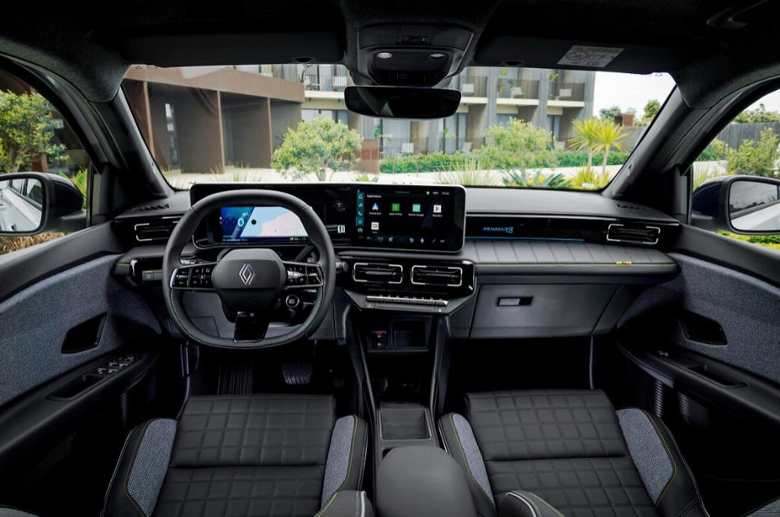

Po vzoru drugih modelov iz ponudbe znamke tudi Renault 4 E-Tech electric uporabniško izkušnjo obogati z mnogimi povezljivimi storitvami, katerih večina je povezana z multimedijskim sistemom openR link z vgrajenimi funkcijami Google. Poleg tega je – po Renaultu 5 E-Tech electric - tudi drugo vozilo z avatarjem Renom, virtualnim vsakdanjim spremljevalcem, ter s funkcijo ChatGPT. Ti tehnologiji na dosegu vseh, katerih namen je poenostaviti uporabo električnega vozila. Varnost je vedno v ospredju z naprednimi pomagali za vožnjo, ki so na ravni višjega segmenta.

Velik vodoraven zaslon
Z dvojnim vodoravnim zaslonom openR ima notranjost Renaulta 4 E-Tech zelo moderen videz.

- Prvi zaslon je nameščen pred voznikom in služi kot digitalna instrumentna plošča z diagonalo 25,65 cm (10,1''), ki v osnovnih različicah znaša 17,8 cm (7''). Ta zaslon prikazuje vse podatke povezane z vožnjo.
- Osrednji multimedijski zaslon ima v vseh različicah diagonalo 25,4 cm (10''). Na njem so prikazi multimedijskega sistema openR link z vgrajenimi storitvami Google.

Aplikacije in storitve Google z nenehnim posodabljanjem
S časom je multimedijski sistem ppenR link z vgrajenimi storitvami Google v vozilih znamke Renault postal nepogrešljiv. Z njim Renault 4 E-Tech electric ponuja širok nabor aplikacij in storitev Google z nenehnim posodabljanjem skozi mesece in leta. Tako omogoča navigacijo z Google Maps, glasovno ukazovanje z Google Assistant in številne aplikacije (100 in več, glede na različico) v ponudbi Google Play.

Sistem ppenR link ponuja gladko uporabnost brez primere v avtomobilskem svetu zahvaljujoč svojemu procesorju, ki je enak kot v vrhunskih pametnih telefonih. Je preprost in intuitiven, saj se ga upravlja enako kot tablični računalnik, bodisi z dotiki ali glasovnim upravljanjem z vgrajenim glasovnim pomočnikom. Z žično ali brezžično povezavo je združljiv z aplikacijama Android Auto in Apple CarPlay.

Reno, uradni Renaultov avatar in vsakdanji spremljevalec
Reno je je virtualni spremljevalec na poteh, ki je bil prvič uveden z Renaultom 5 E-Tech electric, zdaj pa bo navzoč tudi v Renaultu 4 E-Tech electric. Reno je avatar s pristnim značajem, ki voznika spremlja in je z njim v interakciji skozi celotno njegovo uporabniško izkušnjo, tako v vozilu kot tudi izven njega.

Avatar Reno je primer humanizirane tehnologije in uporabnikom pomaga spoznavati vozilo in njegove funkcije. Kot nekakšen virtualni sovoznik s strokovnim znanjem je zmožen nadzorovati mnoge funkcije vozila v zvezi z vožnjo in polnjenjem. Odziva se na voznikove glasovne ukaze, a je lahko tudi proaktiven in spontano predlaga drugačne nastavitve glede na spreminjajoče se vozne razmere, na primer preklop iz načina vožnje »Sport« v način »Eco« v pravem trenutku, ali vklop samodejnega delovanja klimatske naprave, če zazna tveganje zarositve oken.

Reno je strokovnjak za električna vozila, ki lahko ponudi odgovore na vprašanja in tudi konkretno ukrepa. Na primer, lahko mu naročite: »Hej, Reno, programiraj polnjenje za jutri ob osmi uri«. Ali pa: »Hej, Reno, kako lahko prekinem polnjenje?« Za olajševanje vsakdanje rabe vozila je Reno programiran tudi za odgovarjanje na 200 najpogostejših vprašanj uporabnikov, na primer: »Hej, Reno, kako lahko svoj telefon povežem preko Bluetooth?« Ali pa: »Hej, Reno, kako preverim tlak v pnevmatikah?« Ne nazadnje je posebna funkcija, ki jo Reno lahko opravlja v Renaultu 4 E-Tech electric, odpiranje in zapiranje platnene strehe, bodisi stopenjsko ali v celoti, če je elektromotor vključen.

Na koncu je še vgrajena aplikacija umetne inteligence Chat GPT (različica 4o-mini), s pomočjo katere lahko Reno razumljivo in tekoče odgovarja na mnoga splošna vprašanja.

Izven vozila je Reno na voljo v aplikaciji My Renault za pametne telefone. V njej omogoča, na primer, spoznavanje uporabe ključnih funkcij vozila s poučnimi video posnetki. Reno še naprej krepi povezavo med kupcem in blagovno znamko v vlogi igrivega ambasadorja Renaulta 4 E-Tech electric.

Veličasten zvočni ambient
Posebna pozornost je bila posvečena kakovosti zvočnega ambienta v Renaultu 4 E-Tech electric, ki je tudi na tem področju deležen opreme in funkcij iz višjih avtomobilskih segmentov. Glede na različico je lahko opremljen z vrhunsko zvočno napravo Harman Kardon s skupno močjo 410 W, kakršna je že na voljo v Scenicu E-Tech electric. Z nič manj kot devetimi zvočniki (s po dvema visokotoncema in nizkotoncema spredaj ter prav tako po dvema zadaj ter posebnim nizkotoncem v prtljažniku) zagotavlja poglobljeno poslušanje. Veličasten zvočni ambient bogati pet možnih načinov reprodukcije (Studio, Podcast, Concert, Immersion in Club), pri katerih razvoju je sodeloval glasbenik Jean-Michel Jarre.

Vedeti je treba, da ob vgradnji zvočne naprave Harman Kardon prostor za polnilni kabel v podu prtljažnika zasede ohišje nizkotonca. V tem primeru je avto opremljen s torbo za shranjevanje kabla, ki se jo namesti na eno od stranic prtljažnika.

Virtualen ključ za skupno uporabo
Renault 4 E-Tech electric bo kmalu ponujal tudi funkcijo digitalnega ključa. Ta bo preko aplikacije My Renault omogočal, da svoj pametni telefon spremenite v kartico za odklepanje in zagon in vam ne bo več treba skrbeti, ali imate fizično kartico pri sebi v žepu. Dodatna prednost virtualnega ključa je, da ga je možno uporabljati skupaj še s kom in tako drugim osebam omogočiti uporabo vozila ne da bi mu morali za to predati tudi fizično kartico.

Doba povezljivega vzdrževanja
Po vzoru modela Renault 5 E-Tech electric in drugih modelov znamke so tudi kupci Renaulta 4 E-Tech electric deležni prednosti povezljivega vzdrževanja vozila. Nič več ni treba skrbeti za naslednji vzdrževalni servis, ali se spraševati, če je že napočil čas za zamenjavo zavornih oblog.

- Vzdrževanje vozila: lastniki imajo možnost svoje vzdrževalne posege načrtovati s koledarjem predvidenih posegov in zgodovine vzdrževanja. Za obisk servisa, ko jim najbolj ustreza, se lahko enostavno naročijo preko aplikacije My Renault.
- Osebna opozorila: v primerih, ko vozilo potrebuje posebno pozornost, je lastnik o tem obveščen po elektronski pošti, sporočilom SMS in preko aplikacije My Renault. Lastnik lahko stanje svojega vozila sproti preverja v aplikaciji My Renault.
- Predvidevanje obrabe delov: Renault je uvedel mehanizme za predvidevanje obrabe sestavnih delov, ki omogočajo obveščanje lastnika o stanju zavor ali celo baterije, in po potrebi predlaga zamenjavo.

Asistenčni sistemi na ravni višjih avtomobilskih segmentov
Renault 4 E-Tech electric dosega raven višjih segmentov ne le glede naprednih asistenčnih sistemov za vožnjo (ADAS) ampak tudi za varnost in parkiranje. Enako kot Renault 5 E-Tech electric ima sistema za nadzor voznikove pozornosti in za samodejno zaviranje v sili med vzvratno vožnjo, prav tako pa tudi zaznavanje okolice pred in za vozilom s popravljanjem smeri v sili in varovanje izstopa potnikov. Te asistenčne sisteme je redko najti v vozilih segmenta B in tudi presegajo zahteve novih varnostnih predpisov GSR II (General Safety Regulation II). Dopolnjuje jih še opozorilnik za varovan izstop potnikov, ki deluje za potnike spredaj in zadaj ter na obeh straneh vozila.

Omeniti velja gumb »My Safety Switch« na levi strani volana, ki vozniku omogoča hkraten vklop ali izklop najljubših nastavitev za nič manj kot pet asistenčnih sistemov za vožnjo (ADAS), z eno samo kretnjo. Te osebne prilagoditve je možno vnesti preko menija za nastavitve na multimedijskem zaslonu.

Kar zadeva vožnjo, je najbolj napreden sistem aktivne pomoči vozniku Active Driver Assist, ki omogoča drugo raven avtonomne vožnje. Ta sistem združuje delovanje prilagodljivega kontekstnega regulatorja hitrosti s sistemoma Stop & Go in za osredinjenje na voznem pasu. Poleg tega varnostni sistem po prvem trku samodejno blokira zavore vozila, s čimer izboljša varnost vozila in njegovih potnikov. Namen tega je, da zmanjša tveganje drugih trkov in ob morebitnem novem trku omeji posledice le-tega. Nazadnje funkciji Safety Score in Safety Coach dopolnita dolg seznam asistenčnih sistemov za vožnjo.

»Safety Score« in »Safety Coach«: ocenjevanje in osebni nasveti za bolj odgovorno vožnjo
Z leta 2023 uvedenim Human First Program je Renault potrdil svojo zavezanost krepitvi varnosti tako voznikov in potnikov kot tudi ostalih udeležencev v prometu po vsem svetu z uporabo številnih naprednih tehnologij. Kot podpora voznikom in za zmanjšanje tveganja nesreč je Renault 4 E-Tech electric opremljen z dvema asistenčnima sistemoma za varnost, ki sta poimenovana Safety Score in Safety Coach.

Safety Score ponuja oceno načina vožnje s preiskovanjem podatkov o hitrosti, smeri vožnje in upoštevanju varnostne razdalje med njo. Na koncu vsake vožnje prikaže oceno od 0 do 100 in vozniku ponudi osebne nasvete za izboljšanje vožnje in njene varnosti.

Safety Coach, ki je osvojil priznanje za inovacijo na področju cestnoprometne varnosti leta 2024, cilja na temeljne vzroke nesreč v cestnem prometu, kot so čezmerna ali neprilagojena hitrost ali raztresenost voznika. Z uporabo senzorjev vozila sproti ocenjuje tveganja, s katerimi se sooča voznik, temelječa predvsem na podatkih o hitrosti, razdalji med vozili, ohranjanju in zamenjavah voznega pasu.

Izdelan v Evropi, v tovarni Maubeuge

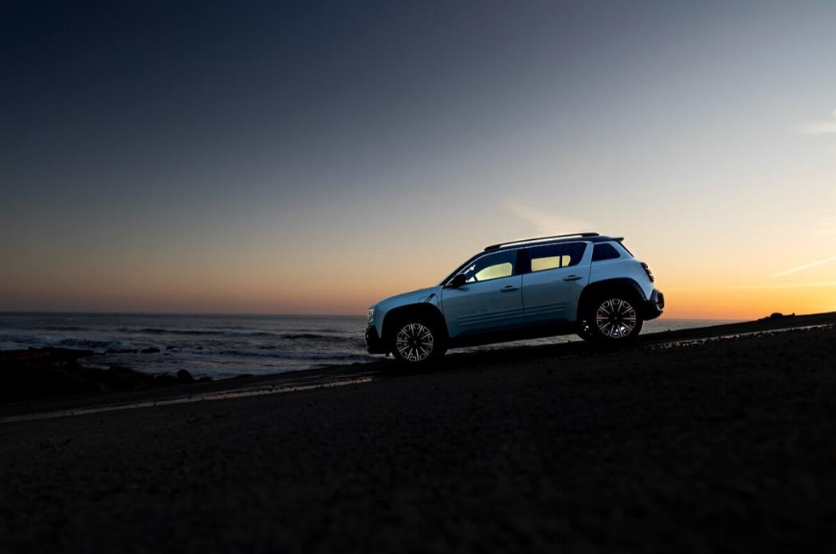

Renault 4 E-Tech electric izdelujejo v tovarni Ampere v mestu Maubeuge, ki je del industrijskega vozlišča ElectriCity, vzporedno z modelom Renault Kangoo. Ta proizvodnja izkorišča naložbe, ki so bile izvedene za proizvodnjo Kangooja, hkrati pa tudi nekatere inovacije, na primer robota za postopek lakiranja »JetPrint Paint« za dvobarvne izvedenke karoserije. Poleg tega, da nosi oznako »Origine France Garantie«, Renault 4 E-Tech electric tudi uteleša zaveze Skupine Renault in znamke Renault trajnostnemu razvoju. Tlakuje pot mobilnosti, ki je bolj skrbna do okolja, naravnih virov in podnebja.

Za kulisami tovarne Maubeuge
Tovarna Ampere Maubeuge je bila več kot 25 let znana kot zibelka modela Kangoo. V njej so izdelali preko štiri milijone primerkov Kangooja, od tega več kot 100.00 električnih različic. Z modelom Renault 4 E-Tech electric tovarna, v kateri so nekoč izdelovali modele Renault 12, Renault Fuego, Renault 17, Renault 21 Nevada in Renault 19, ne le obnavlja svojo proizvodnjo osebnih avtomobilov, ampak tudi nadaljuje izročilo tamkajšnje proizvodnje električnih vozil.

Za izdelavo modela Renault 4 E-Tech electric so v tovarni izkoristili 450 milijonov evrov vredne naložbe ob pripravah na novi Kangoo leta 2021. Tudi tu Skupina Renault dokazuje težnjo po doseganju ekonomije obsega z namenom električna vozila narediti čim bolj dosegljiva. Za proizvodnjo Renaulta 4 E-Tech electric je bilo treba razviti določena namenska proizvodna sredstva, katerih vrednost pa dosega le tretjino naložb za novi model Kangoo. Med temi posebnimi sredstvi so:
- posebni otoki v presernici za izdelavo bočnih in prtljažnih vrat,
- posebna priprava za izvedenke s pomično platneno streho Plein Sud,
- nova orodja, prilagojena vratom in stranicam,
- robot za barvanje po postopku »JetPrint Paint« (glejte spodaj).

Poleg tega ima Renault 4 E-Tech electric 1.200 sestavnih delov, kar je za dve tretjini manj kot Kangoo. To prihrani čas pri sestavljanju, hkrati pa tudi zmanjša stroške. Ne nazadnje je proizvodnja Renaulta 4 E-Tech electric del načrta zaposlovanja v okviru industrijskega vozlišča ElectriCity. Proti koncu leta 2023 je bilo za nedoločen čas zaposlenih 200 delavcev za izdelavo obstoječih modelov v tovarni in tudi za prihodnjo proizvodnjo modela Renault 4 E-Tech electric.

Vse na razdalji manj kot 300 kilometrov od vozlišča ElectriCity
- Sestavljanje vozil v Amperovi tovarni v mestu Maubeuge.
- Elektromotorje izdelujejo v Amperovi tovarni v mestu Cléon.
- Ohišje za baterijski sklop sestavljajo v Amperovi tovarni v mestu Ruitz.
- Baterije so marca 2025 začeli izdelovati v gigatovarni v mestu Douai v okviru partnerstva s podjetjem AESC.
- Nič manj kot 75 odstotkov dobaviteljev ima obrate oddaljene manj kot 300 kilometrov od vozlišča Ampere ElectriCity (Douai, Maubeuge, Ruitz).

Zahvaljujoč, med drugim, tudi tej zemljepisni umestitvi je Renault 4 E-Tech electric deležen uradne oznake »Origine France Garantie«.

Revolucionaren postopek dvobarvnega lakiranja
Z modelom Renault 4 E-Tech electric tovarna Maubeuge uvaja veliko novost, robota za lakiranje po postopku »JetPrint Paint«, ki je prvi v vseh tovarnah Skupine Renault. Robotska roka se premika vzdolžno po celi dolžini vozila, zaradi česar lahko v kratkem času dokonča lakiranje dvobarvne izvedenke karoserije. Ta postopek porabi manj energije, manj barve in odpravlja potrebo po maskirni plastični foliji.
Robot z milimetrsko natančnostjo nanaša barvo samo tam, kjer je treba, in vse brez vsake plastične zaščite. Zaradi tega doslej običajen dvakraten postopek lakiranja, da se je naneslo obe barvi, ni več potreben in prav tako tudi ne dvakraten prehod skozi peč za sušenje barve. Karoserija gre skozi peč le enkrat, preden se nanjo nanese zaključni sloj laka. Tako robot poskrbi ne le za znaten prihranek pri času, ampak tudi za boljšo kakovost.

Ocenjeno je, da se s postopkom lakiranja »JetPrint Paint« v enem letu proizvodnje prihrani osem ton plastike in dvanajst ton barve. K tem podatkom je treba dodati še prihranek 331 ton CO₂ letno, od tega 281 ton od neporabljene energije in 50 ton od neporabljene barve in plastike.

Bolj trajnostna zasnova
Renault 4 E-Tech electric je pridobil vse prednosti prizadevanj na področju trajnosti, ki so bila vložena v razvoj Renaulta 5 E-Tech electric. Uvršča se na isto raven kot slednji, čeprav je v povprečju za okrog 50 kilogramov težji.

Od celotnega Renaulta 4 E-Tech electric ga je možno reciklirati 88,6 odstotka. Zahvaljujoč strokovnemu znanju podjetja The Future is NEUTRAL, ki je za krožno gospodarstvo specializirana podružnica Skupine Renault, je v Renault 4 E-Tech Electric vgrajenih tudi za 26,4 odstotka materialov iz krožnega gospodarstva. Od tega je 19,2 odstotka že recikliranih materialov v skladu s standardom ISO 14021, kot so kovine, steklo in 41 kilogramov recikliranih polimerov – torej je 19,4 odstotka plastike že reciklirane po ISO 14021. Slednjo je najti, na primer, pod vrati, v tekstilni oblogi stropa ter v talnih oblogah prostora za potnike in prtljažnika. Ne nazadnje je tkanina sedežnih prevlek v različicah techno in iconic izdelana iz do 100-odstotno recikliranih vlaken iz plastenk.

Popravljive baterije z manjšim ogljičnim odtisom
- Prva etapa: cilj je zmanjšanje do leta 2025 za 20 odstotkov glede na leto 2020.
- Druga etapa: cilj je zmanjšanje do leta 2030 za 35 odstotkov glede leto 2020.

Elektromotor brez redkih zemelj
Elektromotor v Renaultu 4 E-Tech electric je kompaktnejši od tistega v modelih Megane E-Tech electric in Scenic E-Tech electric, iz katerih je izpeljan. Ostaja zvest Renaultovi najljubši tehnologiji sinhronega elektromotorja z rotorjem z navitjem. Ker nima stalnih magnetov in zanj niso uporabljene redke zemlje, ima s tem manjši okoljski odtis.

O Renaultu
Renault, zgodovinska znamka mobilnosti in pionir na področju električnih vozil v Evropi, je od nekdaj razvijal inovativna vozila. S strateškim načrtom »Renaulution« je Renault začrtal ambiciozno preobrazbo, ki bo ustvarjala vrednost in bo Renault vodila k še bolj konkurenčni, uravnoteženi in elektrificirani ponudbi vozil. Renault namerava utelešati modernost in inovativnost v storitvah s področja tehnologije, energije in mobilnosti v avtomobilski industriji in onkraj nje.

V skladu z direktivo 2005/64/EC.
Vključno z recikliranimi materiali v skladu s standardom ISO 14021 in proizvodnimi ostanki ali odpadki, ki so ponovno uporabljeni v proizvodnem procesu in v istem industrijskem obratu.
Vsi podatki so še ocene in morajo biti potrjeni po postopku homologacije.
Okrasni elementi ob začetku prodaje še niso na voljo.
Delovanje funkcij aplikacije My Renault je od 18. februarja 2025 na voljo v treh državah (Franciji, Italiji in Nizozemski), postopoma pa bo razširjeno tudi na druge države.
v skladu z direktivo 2005/64/EC
vključno z recikliranimi materiali v skladu s standardom ISO 14021 in proizvodnimi ostanki ali odpadki, ki so ponovno uporabljeni v istem proizvodnem procesu in v istem industrijskem obratu
vsi podatki so še ocene in morajo biti potrjeni po postopku homologacije

